
라이터 안내서
제2장
라이터 설정하기
자신에게 맞게 옵션 설정하기

저작권
이 문서의 저작권(ⓒ 2010?2012)은 아래에 나열된 기여자들에게 있습니다.(Copyright ⓒ 2007-2010) GNU 일반 공증 사용 허가(General Public License, http://www.gnu.org/licenses/gpl.html) 3 또는 이후 버전, 크리에이티브 커먼즈 저작자 표시(Creative Commons Attribution License, http://creativecommons.org/licenses/by/3.0/) 3 또는 이후 버전에 근거하여 이 문서를 배포 및 변경할 수 있습니다.
이 문서 내의 모든 상표는 적법한 소유자에게 속합니다.
기여자
John M. Długosz Ron Faile Jr. Jean Hollis Weber
Jihui Choi(최지희, 번역)
의견 및 제안
이 문서에 대한 의견이나 제안을 주세요. documentation@global.libreoffice.org
감사의 글
이 책은 오픈오피스 3.3 라이터 안내서 2장을 참고하였습니다. 해당 문서의 기여자들은 다음과 같습니다.
Jean Hollis Weber Agnes Belzunce Daniel Carrera
Peter Hillier-Brook Stefan A. Keel Gary Schnabl
Janet M. Swisher Michele Zarri Jared Kobos
배포 일자 및 소프트웨어 버전
리브레오프스 3.4.5 버전을 기준으로 하여 2012년 3월 10일에 발행됨.
한글판은 2012년 5월 01일에 발행됨.

Mac 사용자를 위한 안내
Mac에서는 일부 키 입력과 메뉴 항목이 Windows나 리눅스와 다를 수 있습니다. 아래 표에 이 장에서 자주 사용되는 단축키나 메뉴의 차이가 표시되어 있습니다. 이에 대한 더 자세한 내용은 프로그램 도움말을 참고하십시오.
Windows 또는 Linux | Mac equivalent | Effect
도구 > 옵션 메뉴 선택 | LibreOffice > 환경 설정 | 설정 옵션 열기
마우스 오른쪽 버튼 클릭 | 컨트롤(Control)+클릭 | 보조 메뉴 열기
Ctrl (컨트롤) | z (커맨드) | 다른 키와 함께 사용
F5 | Shift+z+F5 | 빠른 이동 도구 열기
F11 | z+T | 스타일 및 서식 창 열기

차례
저작권 2
Mac 사용자를 위한 안내 2
리브레오피스 전체에 영향을 주는 옵션 설정하기 5
사용자 데이터 옵션 5
일반 옵션 6
메모리 옵션 8
보기 옵션 8
인쇄 옵션 11
경로 옵션 12
색상 옵션 12
글꼴 옵션 15
보안 옵션 16
보안 옵션과 경고 16
모양새 옵션 17
문서 불러오기/저장하기 옵션 선택 18
불러오기/저장하기 일반 옵션 18
VBA 속성 불러오기/저장하기 옵션 20
Microsoft Office 불러오기/저장하기 옵션 21
HTML 호환성 불러오기/저장하기 옵션 21
라이터 옵션 선택하기 23
General options 24
View options 25
Formatting Aids options 26
Grid options 26
Default fonts 27
Print options 27
Default table options 28
Change tracking options 29
Compatibility options 30
AutoCaption options 31
Mail Merge E-mail options 32
Choosing options for HTML documents 32
Choosing language settings 33
Install the required dictionaries 33
Change some locale and language settings 33
Choose spelling options 34
Controlling Writer’s AutoCorrect functions 35

리브레오피스 전체에 영향을 주는 옵션 설정하기
이 절에서는 리브레오피스의 모든 프로그램에 영향을 주는 일부 설정과 라이터 사용시 특히 중요한 설정에 대해 설명할 것입니다. 그 외의 다른 일반적인 설정은 처음 시작하기 안내서의 제2장 리브레오피스 설정하기에 설명되어 있습니다.
메뉴 모음에서 도구 > 옵션 을 클릭합니다. 옵션 - LibreOffice 대화 상자의 왼쪽에 있는 목록은 현재 실행 중인 리브레오피스 프로그램에 따라 다르게 표시됩니다. 아래의 예제는 라이터 문서를 열었을 때 표시되는 목록입니다.
왼쪽 목록에서 LibreOffice 옆에 있는 확장 버튼(+나 삼각형)을 클릭하면 페이지 목록이 표시됩니다. 그리고 목록에서 항목을 선택하면 대화 상자의 오른쪽 화면에 관련 페이지가 표시됩니다.
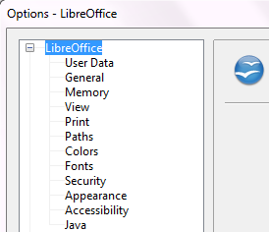
그림 1: LibreOffice 옵션
메모 | 되돌리기 버튼(예제 화면에 표시 안됨. 전체 옵션 대화 상자의 오른쪽 아래에 위치)을 누르면, 설정값을 리브레오피스를 열었을 때의 값으로 초기화 시킵니다. 이 버튼은 옵션 대화 상자의 모든 페이지에서 똑같이 동작합니다.

사용자 데이터 옵션
라이터는 문서 속성(마지막 수정자 및 시간)에 기록하거나 메모 작성자, 문서 변경자의 이름을 기록하는데 LibreOffice – 사용자 데이터 페이지에 입력된 이름이나 별명을 사용합니다. 따라서 이 정보들을 정확하게 입력하는 것이 좋습니다.
양식(그림 2)에 알맞는 정보를 입력하세요. 그리고 잘못된 정보가 있으면 수정하거나 삭제하세요.
영어 외의 다른 다른 언어로 리브레오피스를 사용하는 경우, 일부 필드 이름이 예제 화면과 다를 수 있습니다.
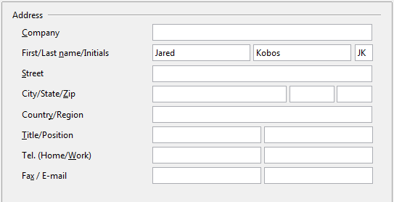
그림 2: 사용자 정보 입력하기

일반 옵션
LibreOffic – 일반 페이지 에 있는 옵션은 아래과 같습니다.
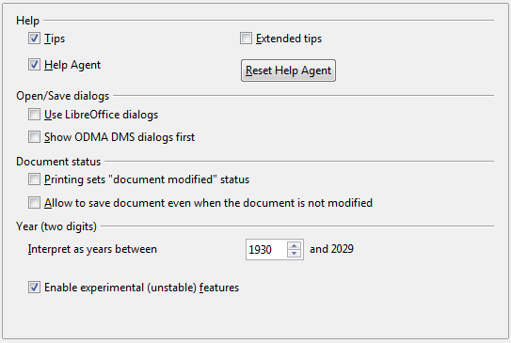
그림 3: 리브레오피스 전체에 적용할 일반 옵션 설정하기
도움말 – 팁
팁 기능을 활성화하고, 마우스 포인터를 아이콘이나 필드 위로 이동하면 짧은 설명이 표시됩니다.
도움말 – 설명
설명 기능을 활성화하고, 마우스 포인터를 특정 항목 위로 이동하면 해당 기능이나 아이콘, 메뉴 명령, 필드에 관한 설명이 표시됩니다.
반짝 도우미
반짝 도우미 기능(Microsoft Office 길잡이와 비슷)을 사용하지 않으려면, 이 옵션을 선택 해제합니다. 기본 동작으로 되돌리려면 반짝 도우미 원래대로 버튼을 누릅니다.
열기/저장 대화 상자 – LibreOffice 대화 상자 사용
운영 체제의 기본 열기/저장 대화 상자를 사용하려면, LibreOffice 대화 상자 사용 옵션을 선택 해제하세요. 이 옵션을 선택하면, LibreOffice의 열기/저장 대화 상자를 사용합니다. LibreOffice의 열기/저장 대화 상자에 대한 더 자세한 사항은 제1장 라이터 소개를 참고하세요. 아래 예제 화면은 LibreOffice의 열기/저장 대화 상자입니다.
열기/저장 대화 상자 – 먼저 ODMA DMS 대화 상자 표시
(Windows 전용) 컴퓨터에 GroupWise 클라이언트가 설치되어 있으면, 이 옵션을 선택하여 GroupWise에서 문서를 열고 저장할 수 있습니다. GroupWise 클라이언트가 설치되어 있지 않으면, 이 옵션은 아무런 동작도 하지 않습니다.
인쇄 대화 상자 – LibreOffice 대화 상자 사용
(Mac 전용) 운영 체제의 기본 인쇄 대화 상자를 이용하려면 LibreOffice 대화 상자 사용 옵션을 선택 해제합니다. 이 옵션을 선택하면 LibreOffice의 인쇄 대화 상자를 사용합니다. 아래 예제는 LibreOffice의 인쇄 대화 상자입니다.
문서 상태 – 인쇄 시 "문서가 수정된" 상태로 지정
이 옵션을 선택하고 문서를 인쇄하면, 인쇄 정보가 문서 속성에 변경 사항으로 기록됩니다. 따라서 문서를 닫으려고 하면, 문서 자체에 아무런 변경 사항이 없어도 저장 여부를 묻는 대화 상자가 표시됩니다.
문서 상태 – 문서를 수정하지 않은 상태에서도 저장 허용
일반적으로 문서를 수정하지 않았으면, 메뉴 모음의 파일 > 저장 명령, 기본 도구 모음의 저장 아이콘, 키보드 단축키 Ctrl+S 등을 사용할 수 없습니다. 하지만 이 옵션을 선택하면 문서를 수정하지 않은 상태에서도 저장을 할 수 있습니다.
연도 (두 자리 수)
두 자리 연도 표시를 어떻게 해석할 것 인지를 결정합니다. 예를 들어, 두 자리 연도를 1930으로 설정하고 문서에 30/1/1 이후라고 입력하면, 실제로는 1930년 1월 1일로 해석합니다. 그리고 20/1/1과 같이 "이전" 연도를 입력하면 다음 세기인 2020년 1월 1일로 해석합니다.
실험적인 기능 사용(불안정)
이 옵션을 선택하면, 리브레오피스에서 제공하는 두 가지 실험적인 기능(인라인 수식 편집, 매크로 녹화)을 사용해 볼 수 있습니다.

메모리 옵션
옵션 대화 상자에서 LibreOffice > 메모리 를 선택합니다. 이 페이지에서는 LibreOffice의 필요 메모리와 메모리 관리에 관한 설정을 할 수 있습니다. 설정값을 변경하기 전에 다음 사항들을 점검하세요.
- 많은 메모리를 할당하면 리브레오피스를 빠르고 편리하게 사용할 수 있습니다.(예를 들어 메모리가 넉넉하면 실행 취소 횟수를 늘일 수 있습니다.) 그런 반면 다른 프로그램이 사용할 수 있는 메모리가 줄어들므로 메모리 부족 현상을 겪을 수 있습니다.
- 자주 사용하는 문서에 많은 개체(그림 등)가 포함되어 있거나 포함된 개체의 크기가 큰 경우, 리브레오피스에 많은 메모리를 할당하거나 개체당 메모리량을 늘여 리브레오피스 성능을 향상시킬 수 있습니다. 문서에 포함된 개체 중 일부가 표시되지 않으면, 캐쉬 부분의 개체 수 값을 높입니다.(문서에 포함된 개체는 화면에 표시되지 않을지라도 여전히 파일 내에 있습니다.)
- 컴퓨터 시작 시 빠른 시작 기능이 실행되도록 하려면, 대화 상자의 아래쪽에 있는 시스템 시작 시 LibreOffice 로드(Linux에서는 알림 영역에 빠른 시작 기능 사용) 옵션을 선택합니다. 빠른 시작 기능을 사용하면 리브레오피스를 빠르게 시작할 수 있습니다. 하지만 리브레오피스를 사용하지 않을 때에도 일정량의 메모리를 사용하게 됩니다. 이 옵션은 Mac OS X에서는 사용할 수 없습니다.
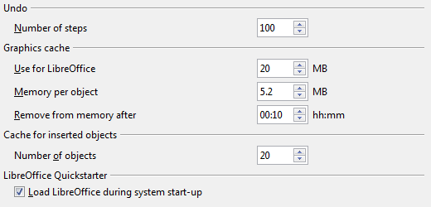
그림 4: 리브레오피스 전체에 적용할 메모리 옵션 선택하기

보기 옵션
LibreOffice – 보기 페이지에는 문서 창의 모양과 동작에 관련된 옵션들이 있습니다. 그 중 일부 옵션에 대한 설명이 아래에 있습니다. 자신의 개인 설정에 맞게 설정하세요.
사용자 화면 – 배율
리브레오피스 사용자 화면의 메뉴나 도움말 파일의 글자가 너무 작거나 크면, 이 옵션을 이용해 원하는 배율로 조정할 수 있습니다. 간혹 시스템에서 사용 가능한 글꼴에 따라 예상치 못한 결과를 보여 줄 수도 있습니다. 하지만 이 옵션은 문서 내의 글꼴 크기에 영향을 주지 않습니다.
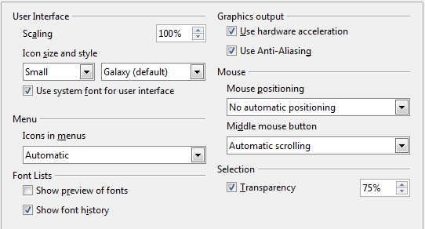
그림 5: 리브레오피스 전체에 적용할 보기 옵션 설정하기
사용자 화면 – 아이콘 크기 및 스타일
첫 번째 상자는 도구 모음의 아이콘 크기(자동, 작게, 크게) 옵션입니다. 자동 옵션을 선택하면, 사용자 운영 체제의 설정을 따릅니다. 두 번째 상자는 아이콘 스타일 옵션입니다. 자동 옵션을 선택하면 운영 체제나 데스크탑 화면(Linux의 KDE나 Gnome 등)과 호환되는 아이콘 모음을 사용합니다.
사용자 화면 – 사용자 화면에 시스템 글꼴 사용
리브레오피스에서 제공하는 글꼴 대신 시스템 글꼴(컴퓨터나 운영 체제의 기본 글꼴)을 사용하려면 이 옵션을 선택합니다.
사용자 화면 – 안티-앨리어싱 화면 글꼴
(Windows에서는 사용 불가, 그림 5에 표시 안됨) 글자를 부드럽게 표시합니다. 앤티-앨리어싱을 적용할 가장 작은 글꼴 크기를 입력하세요.
메뉴 – 메뉴 아이콘 표시
메뉴 이름 옆에 아이콘을 표시합니다.
글꼴 목록 – 글꼴 미리보기 표시
글꼴 목록에서 그림 6의 왼쪽과 같이 글꼴 이름에 해당 글꼴을 적용하여 표시합니다. 이 옵션을 선택 해제하면, 서식 없이 글꼴 이름만 표시됩니다.(그림 6의 오른쪽) 글꼴 목록에는 시스템에 설치된 모든 글꼴이 표시됩니다.
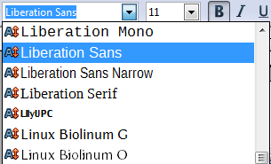 | 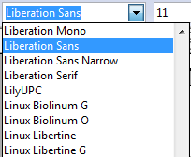
그림 6: 미리 보기가 표시된 글꼴 목록(왼쪽)과 미리 보기가 없는 글꼴 목록(오른쪽)
글꼴 목록 – 사용한 글꼴 표시
현재 문서에 사용한 글꼴 중 마지막 5개 글꼴을 글꼴 목록 위쪽에 표시합니다.
그래픽 출력 – 하드웨어 가속 사용
그래픽 디스플레이 어댑터의 하드웨어 기능을 직접 사용하여 더 나은 화면을 표시합니다. 일부 운영 체제나 리브레오피스 버전에서는 이 기능을 사용할 수 없습니다.
그래픽 출력 – 안티-앨리어싱 사용
그래픽 개체를 부드럽게 표현하고 부자연스러운 부분을 감소시키는 안티-앨리어싱 기능을 켜거나 끕니다. 일부 운영 체제나 리브레오피스 버전에서는 이 기능을 사용할 수 없습니다.
팁 | 안티-앨리어싱 설정을 변경하고 그 효과를 확인하려면, Shift+Control+R 키를 눌러 현재 문서의 개체 모양을 새로 고침하거나 복원합니다.
마우스 위치
새로 연 대화 상자에 표시될 마우스 커서의 위치를 설정할 수 있습니다.
마우스 가운데 버튼
마우스 가운데 버튼의 동작을 설정할 수 있습니다.
- 자동 스크롤 – 마우스 가운데 버튼을 누른 채로 마우스를 움직이면, 움직이는 방향으로 화면을 자동으로 스크롤 합니다.
- 클립보드의 내용 붙여 넣기 – 마우스 가운데 버튼을 누르면, 커서가 위치한 곳에 “선택 클립보드”의 내용을 삽입합니다.
“선택 클립보드”는 편집 > 복사하기/잘라 넣기/붙여 넣기 나 관련 단축키로 사용하는 일반적인 클립보드와 다른 클립보드입니다. 클립보드와 “선택 클립보드”는 서로 다른 내용을 포함할 수 있습니다.
기능 | 클립보드 | 선택 클립보드
내용 복사하기 | 편집 > 복사하기 Control+C | 텍스트, 표, 개체 선택
내용 붙여 넣기 | 편집 > 붙여 넣기 Control+V 커서가 있는 지점에 붙여 넣습니다. | 마우스 가운데 버튼을 클릭하면, 마우스 커서가 있는 지점에 붙여 넣습니다.
다른 문서에 붙여 넣기 | 클립보드 내용에 아무런 영향을 미치지 않습니다. | 최근 표시한 선택이 선택 클립보드의 내용이 됩니다.
선택 – 투명도
선택한 텍스트나 그림에 들어가는 어두운 배경의 모양을 결정합니다. 투명도 설정을 이용하여 어두운 배경을 밝기를 설정합니다.
선택한 개체를 반전된 색상 위에 표시하려면(보통 검은 바탕에 흰색 글씨), 이 옵션을 선택 해제합니다.

인쇄 옵션
LibreOffice.org – 인쇄 페이지에서는 기본 프린터와 자주 사용하는 인쇄 방법을 선택할 수 있습니다.
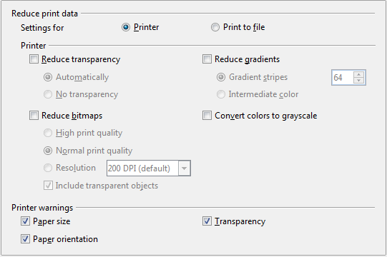
그림 7: 리브레오피스 전체에 적용할 일반적인 인쇄 옵션 설정하기
대화 상자 아래쪽의 프린터 경고 부분에는 문서에서 지정한 용지 크기 및 방향이 프린터에서 사용할 수 있는 용지 크기나 방향과 맞지 않을 때 경고를 표시할 것인지에 관한 옵션이 있습니다. 이 경고 옵션은 표준 용지 크기가 다른 국가의 사용자가 만든 문서로 작업하는 경우에 유용합니다.
팁 | 인쇄한 결과물의 한쪽이 잘리거나, 의도한 대로 인쇄가 안 되거나, 인쇄 자체가 안 되는 문제들의 원인은 대부분 페이지 크기 호환성 문제입니다.

경로 옵션
LibreOffice.org – 경로 페이지에서는 자신의 작업 환경에 맞게 리브레오피스에서 사용하거나 리브레오피스와 연동한 파일의 위치를 변경할 수 있습니다. 예를 들어 Windows라면 문서를 저장하는 기본 폴더를 내 문서가 아닌 다른 폴더로 지정할 수 있습니다.
경로를 바꾸려면, 그림 8에 표시된 목록에서 경로를 바꾸려는 항목을 선택하고 편집 버튼을 클릭합니다. 경로 선택 대화 상자에서 폴더를 추가하거나 삭제하고 나서 확인을 누릅니다. 일부 항목은 공유 폴더(네트워크에 연결되어 있을 때)와 사용자 전용 폴더(일반적으로 사용자 개인 컴퓨터) 등, 두 개 이상의 경로를 포함하고 있습니다. 경로 편집 대화 상자에서 한 항목에 여러 경로를 추가할 수 있습니다.
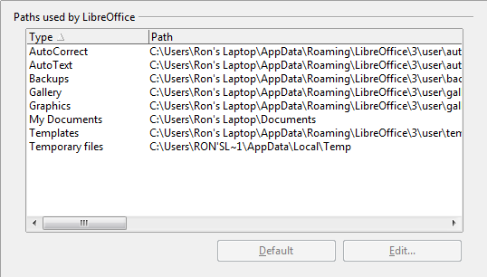
그림 8: 리브레오피스에서 사용하는 파일의 경로
팁 | LibreOffice.org – 경로 대화 상자에 있는 항목을 이용해 다른 컴퓨터로 백업하거나 복사할 파일 목록(자동 완성 등)을 수집할 수 있습니다.

색상 옵션
LibreOffice.org – 색상 옵션 페이지에서는 리브레오피스 문서에 사용할 색상을 지정할 수 있습니다. 색상을 색상표에서 고르거나 기존의 색상을 고칠 수 있으며 새로운 색상을 정의할 수도 있습니다. 지정한 색상은 리브레오피스의 색상 선택 팔레트에서 사용할 수 있습니다.
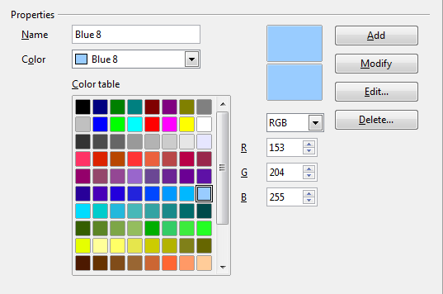
그림 9: 리브레오피스의 색상 목록에서 사용할 색상 지정하기
기존 색상을 수정하려면
- 색상표나 목록에서 수정할 색상을 선택합니다.
- 색상의 값을 변경합니다. 필요한 경우 RGB(Red, Green, Blue)와 CMYK(Cyan, Magenta, Yellow, Black)를 서로 전환하면서 색상값을 입력할 수 있습니다. 변경된 색상은 대화 상자 위쪽에 있는 두 개의 미리 보기 상자 중 아래쪽에 표시됩니다.
- 색상 이름을 변경합니다.
- 수정 버튼을 클릭하면 색상표에 새로 지정한 색상이 표시됩니다.
다른 방법으로 편집 버튼을 눌러 색상 대화 상자(그림 10)를 연 뒤, 수정할 수도 있습니다.
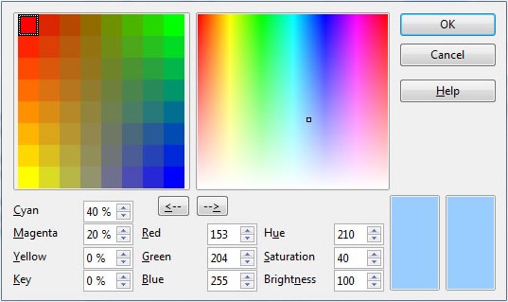
그림 10: 색상 대화 상자를 이용하여 색상 편집하기
대화 상자 위쪽에 있는 색상 창에서 색상을 선택하거나 아래쪽의 입력창에 RGB, CMYK, HSB(Hue, Saturation, Brightness) 값을 입력합니다.
오른쪽 위에 있는 색상 창은 아래쪽 색상값 입력 필드와 연결되어 있어, 색상 창에서 색상을 선택하면 아래쪽의 색상값이 자동으로 바뀝니다. 오른쪽 아래에 있는 두 개의 색상 필드에는 색상(왼쪽)과 선택한 현재 색상(오른쪽)이 표시됩니다.
색상을 수정하고 확인 버튼을 눌러 대화 상자를 닫습니다. 이제 새로 지정한 색상이 색상 미리 보기 상자(그림 9)에 표시됩니다. 이름 란에 새 색상의 이름을 입력하고 추가 버튼을 누릅니다. 그러면 색상표에 새 색상이 추가됩니다.
그 외로 영역 대화 상자의 색상 페이지를 이용하면 색상을 지정하거나 변경할 수 있을 뿐만 아니라, 색상 팔레트를 불러오거나 저장할 수도 있습니다. 영역 대화 상자를 열려면, 라이터에서 임시로 개체를 그립니다. 그리고 개체에 마우스 오른쪽 버튼 클릭을 하여 보조 메뉴를 열고, 영역을 선택합니다. 리브레오피스의 한 프로그램에서 색상 팔레트를 불러오면, 해당 프로그램에서만 사용할 수 있고, 다른 프로그램은 기존의 팔레트를 유지합니다.

글꼴 옵션
다른 사람에게 받은 문서에서 사용한 글꼴이 여러분의 시스템에 설치되어 있지 않은 경우가 종종 있습니다. 이럴 때 리브레오피스는 설치되지 않은 글꼴을 다른 글꼴로 대체하여 문서에 표시합니다. 리브레오피스가 선택한 글꼴이 마음에 들지 않으면 이 옵션을 이용하여 대체 글꼴을 직접 지정할 수 있습니다.
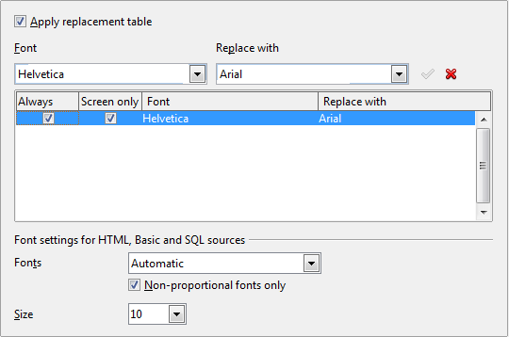
그림 11: 대체 글꼴에 다른 글꼴 설정하기
LibreOffice – 글꼴 페이지에서
- 대체 글꼴 표 적용 옵션을 선택합니다.
- 글꼴 상자에 원본 글꼴 이름을 입력하거나 아래로 펼침 목록에서 선택합니다.(원본 글꼴이 시스템에 설치되지 않은 경우에는 상자 내 목록에 글꼴 이름이 표시되지 않습니다. 이런 때에는 글꼴 이름을 상자에 직접 입력합니다.)
- 대체 글꼴 상자의 아래로 펼침 메뉴에서 대체할 글꼴을 선택합니다.
- 대체 글꼴 상자의 오른쪽에 있는 확인 버튼이 녹색으로 활성화되면 버튼을 클릭합니다. 그러면 지정한 대체 정보가 아래쪽 입력 상자에 추가됩니다. 원본 글꼴이 시스템에 설치되어 있더라도 항상 옵션을 선택합니다. 그리고 화면 전용 옵션을 선택하여 인쇄 시에 영향을 주지 않도록 합니다. 각 옵션 선택에 따른 적용 내용은 표 1과 같습니다.
- 대화 상자의 아래쪽에 있는 항목에서는 HTML과 Basic(매크로)과 같은 소스 코드를 표시하는 데 사용하는 글꼴을 지정할 수 있습니다.
표 1. 글꼴 대체 동작
항상 | 화면 전용 | 대체 동작
선택 | 선택 안 함 | 원본 글꼴의 설치 여부와 상관없이 화면 표시와 인쇄에 대체 글꼴 사용
선택 | 선택 | 원본 글꼴의 설치 여부와 상관없이 화면 표시에만 대체 글꼴 사용
선택 안 함 | 선택 | 원본 글꼴을 사용할 수 없을 때만, 화면 표시에만 대체 글꼴 사용
선택 안 함 | 선택 안 함 | 원본 글꼴을 사용할 수 없을 때만, 화면 표시와 인쇄에 대체 글꼴 사용

안 옵션
LibreOffice.org – S보안 옵션 대화 상자(그림 12)에서는 문서를 저장할 때와 매크로를 포함한 문서를 열 때의 보안 옵션을 설정할 수 있습니다.
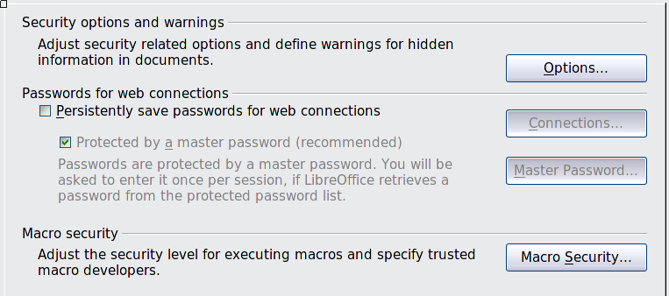
그림 12: 문서 열기와 닫기를 위한 보안 옵션 설정
보안 옵션과 경고
문서에 문서 변경 내역을 기록하거나, 여러 버전의 문서, 숨김 정보, 메모 등을 저장하고 이를 보이지 않게 설정한 경우, 이를 제거하려고 할 때 경고를 하도록 설정하거나 자동으로 제거하도록 설정할 수 있습니다. 메모는 리브레오피스의 기본 포맷인 오픈도큐먼트 포맷이나 PDF와 같은 포맷으로 저장하는 경우 일부러 지우지 않는 한 정보를 유지합니다.
각 항목에 대한 자세한 설정을 하려면 보안 페이지에서 옵션 버튼을 클릭합니다.(그림 13)
매크로 보안
매크로 보안 버튼을 누르면 매크로 보안 대화 상자가 표시됩니다. 이곳에서 매크로 실행에 대한 보안 레벨과 신뢰할 만한 소스를 설정할 수 있습니다.

보안 옵션과 경고
다음 옵션들은 보안 옵션과 경고 대화 상자에 있는 옵션입니다.(그림 13)
저장 시 개인 정보 제거
이 옵션을 선택하면, 파일을 저장할 때 파일 속성에서 개인 정보를 항상 제거합니다. 특정 문서에서 개인 정보를 직접 제거하려면 이 옵션을 선택 해제하고, 메뉴 모음에서 파일 > 속성 > 일반 을 선택하고 삭제 버튼을 누르세요.
Ctrl-클릭으로 하이퍼링크 실행
리브레오피스에서 링크된 문서를 여는 기본 방법은 Ctrl+클릭입니다. 많은 사람들이 실수로 하이퍼링크를 클릭하여 곤란을 겪곤 합니다. 문서 내의 하이퍼링크를 일반적인 클릭으로 실행하려면, 이 옵션을 선택 해제하세요.
이 대화 상자의 다른 옵션들은 굳이 설명이 필요하지 않을 정도로 간단합니다.

그림 13: 보안 옵션과 경고 대화 상자

모양새 옵션
문서 작성이나 편집, (특히) 페이지 레이아웃 작업을 할 때, 페이지 여백(텍스트 경계), 표와 절의 경계, 격자선 등의 여러 요소를 눈에 띄게 설정하면 작업에 도움이 됩니다. 또한 메모 표시나 필드 그림자의 색상을 리브레오피스 기본 색상과 다른 색상으로 표시할 수 있습니다.
LibreOffice.org > 표시 형식 페이지(그림 14)에서 여러 가지 항목들의 표시 여부나 색상들을 선택할 수 있습니다.
- 텍스트 경계와 같은 항목을 표시하거나 감추려면, 항목 이름의 왼쪽 상자를 선택하거나 해제합니다.
- 항목의 기본 색상을 바꾸려면, 각 항목의 색상 설정 열에 있는 아래 화살표를 클릭하고 목록에서 원하는 색상을 선택합니다. 사용할 수 있는 색상 목록을 변경하는 방법은 12페이지의 “색상 옵션”을 참고하세요.
- 변경한 색상을 색 구성표로 저장하려면, 저장... 버튼을 클릭합니다.
리브레오피스 3.4 새 기능: 일반 부분에 라이터 창의 페이지 주위에 그림자 효과를 줄 수 있는 그림자 옵션이 추가되었습니다.
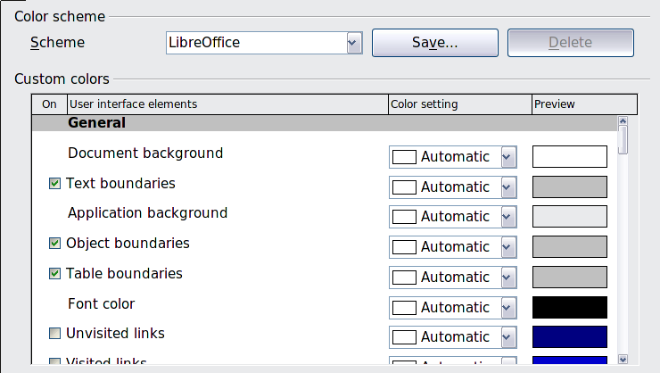
그림 14: 텍스트, 개체, 표 경계 보이기/숨기기

문서 불러오기/저장하기 옵션 선택
사용자의 환경에 맞게 불러오기/저장하기 옵션을 선택할 수 있습니다.
메뉴 모음에서 도구 > 옵션 항목을 선택하여 옵션 대화 상자를 엽니다. 옵션 대화 상자에서 불러오기/저장하기 항목 왼쪽에 있는 확장 기호(+ 표시 또는 삼각형)를 클릭하여 하위 항목을 표시합니다.
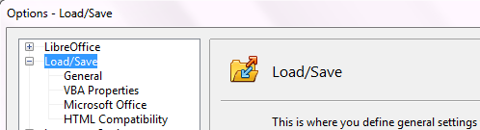
그림 15: 불러오기/저장하기 옵션

불러오기/저장하기 일반 옵션
불러오기/저장하기 - 일반 페이지의 항목들(그림 19)은 다른 오피스 제품들과 대체로 비슷합니다. 다음은 몇 가지 독특한 옵션에 대한 설명입니다.
문서와 함께 사용자 고유 설정 불러오기
문서를 저장하면 특정 설정 정보가 문서와 함께 저장됩니다. 프린터명, 문서에 연결된 데이터 소스 등의 설정 정보는 이 옵션의 선택 여부와 상관없이 항상 문서와 함께 읽혀집니다. 이 옵션을 선택하면 문서에 저장된 설정 정보보다 문서를 연 사용자의 사용자 설정을 우선으로 적용합니다. 반대로 옵션의 선택을 해제하면 문서에 저장된 설정을 사용합니다. 예를 들어, 라이터의 링크 업데이트 방법에 관한 설정은 문서와 함께 사용자 설정 불러오기의 영향을 받습니다.
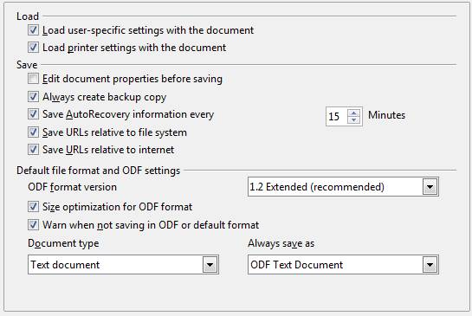
그림 16: 불러오기와 저장하기 옵션 선택하기
문서와 함께 프린터 설정 불러오기
이 옵션을 선택 해제하면, 파일 직접 인쇄 아이콘을 이용해 인쇄할 경우 문서에 저장된 프린터 설정이 무시됩니다. 대신 시스템의 기본 프린터를 사용합니다.
저장 전 문서 등록 정보 편집
이 옵션을 선택하면, 새로 작성한 문서를 처음 저장하거나 다른 이름으로 저장할 때 문서 등록 정보를 편집할 수 있는 대화 상자가 나타납니다.
자동 복구 정보 저장 간격
자동 복구 기능을 사용할 것 인지와 정보 저장 간격(시간)을 설정합니다.
리브레오피스의 자동 복구 기능은 백업 파일로 원본 파일을 덮어쓰기 합니다. 반대로 항상 백업 사본 생성 옵션을 선택하면, 원본 파일로 백업 복사본을 덮어쓰기 합니다. 이 옵션을 선택하면, 시스템 충돌이 나서 문서를 복구해야 할 경우 손쉽게 복구를 할 수 있습니다. 하지만 문서의 이전 버전으로는 복구하기 쉽지 않습니다.
파일 시스템/인터넷의 상대 경로(URL) 저장
파일 시스템의 상대 주소 표기는 원본 문서와 참조 문서가 같은 드라이브에 있을 때만 사용할 수 있습니다. 상대 주소는 현재 문서가 있는 디렉터리를 기준으로 합니다. 만약 인터넷 서버에 디렉터리 구조를 만든다면, 참조 문서를 상대 주소로 저장할 것을 권장합니다.
기본 파일 형식 및 ODF 설정
- ODF 형식 버전 : 리브레오피스는 기본적으로 OpenDocument Format (ODF) 1.2 확장 버전으로 문서를 저장합니다. ODF 1.2 를 사용하면 향상된 기능을 사용할 수 있지만, 하위 호환성 문제가 발생할 수 있습니다. 즉, ODF 1.2로 저장된 문서를 ODF 1.0/1.1을 사용하는 이전 버전의 리브레오피스로 열면, 일부 고급 기능과 관련된 정보를 잃어버릴 수도 있습니다. 예를 들어 머리글과 번호 매기기 서식의 상호 참조는 ODF 1.0/1.1 에서는 사용할 수 없는 기능입니다. 따라서 예전 버전의 리브레오피스를 사용하는 사람과 문서를 공유하려면 ODF 1.0/1.1을 이용해 문서를 저장하세요.
- ODF 형식에 맞게 크기 최적화 : 리브레오피스 문서는 XML 파일입니다. 이 옵션을 선택하면, XML 데이터를 들여쓰기나 줄 바꿈 없이 저장합니다. 텍스트 편집기에서 구조화된 형식으로 파일을 읽으려면 이 옵션을 선택 해제하세요.
- 문서 유형 : Microsoft Word를 사용하는 사용자와 빈번하게 문서를 공유해야 하는 경우, 항상 다음 형식으로 저장 항목에서 Microsoft Word 형식을 선택하여 텍스트 문서를 항상 Microsoft 오피스 형식으로 저장할 수 있습니다. 하지만 최신 버전의 Microsoft Word는 ODF 파일 읽기를 지원하므로, 굳이 변경하지 않아도 됩니다.
메모 | 리브레오피스는 Microsoft Office 2007, 2010의 파일 형식인 .docx(Word), .xlsx(Excel) 파일을 열고 해당 형식으로 저장할 수 있습니다.

VBA 속성 불러오기/저장하기 옵션
불러오기/저장하기 – VBA 속성 페이지에서는 Microsoft Office 문서에 포함된 매크로를 저장할 것인지 결정할 수 있습니다. 이 매크로들은 리브레오피스에서는 사용할 수 없습니다.
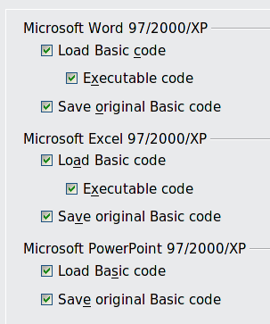
그림 17: VBA 속성 불러오기/저장하기 옵션 선택
Basic 코드 불러오기 옵션을 선택하면, 리브레오피스에서 매크로를 수정할 수 있습니다. 변경된 코드는 리브레오피스 형식의 문서로 저장할 때만 반영되고, Microsoft Office 형식으로 저장하면 반영되지 않습니다.
VBA 코드가 포함된 Microsoft Word나 Excel 파일을 가져온 뒤, 코드 실행 옵션을 선택할 수도 있습니다. 일반적으로 가져온 코드는 실행할 수 없는데, 이 옵션을 선택하면 실행할 수 있습니다.
원본 Basic 코드 저장 옵션을 선택하고 Microsoft Office 형식으로 저장하면 매크로는 변경되지 않은 상태로 저장됩니다.
원본 Basic 코드 저장 옵션은 Basic 코드 불러오기에 우선합니다. 두 옵션을 모두 선택하고 리브레오피스에서 사용할 수 없는 코드를 수정하고 나서 Microsoft Office 형식으로 저장하면, 수정된 코드가 아닌 원본 Microsoft Basic 코드가 저장됩니다.
Microsoft Office 문서에 포함되어 있을지도 모를 매크로 바이러스를 제거하려면, 원본 Basic 코드 저장을 선택 해제하세요. 그러면 Microsoft Basic 코드 없이 문서를 저장합니다.

Microsoft Office 불러오기/저장하기 옵션
불러오기/저장하기 > Microsoft Office 페이지에서 Microsoft Office OLE 객체(스프레드시트나 수식처럼 연결되었거나 내장된 개체 또는 문서)를 불러오거나 내보낼 때 무엇을 할 것인지 지정할 수 있습니다.
[L] 상자를 선택하면 Microsoft 오피스 문서를 리브레오피스로 불러올 때, Microsoft Office OLE 객체를 상응하는 리브레오피스 OLE 객체로 변환합니다.(“L”은 “불러오기(load)”의 약자)
그리고 [S] 상자를 선택하면 리브레오피스 문서를 Microsoft Office 문서로 저장할 때 리브레오피스 OLE 객체를 상응하는 Microsoft Office OLE 객체로 변환합니다.(“S”은 “저장하기(save)”의 약자)
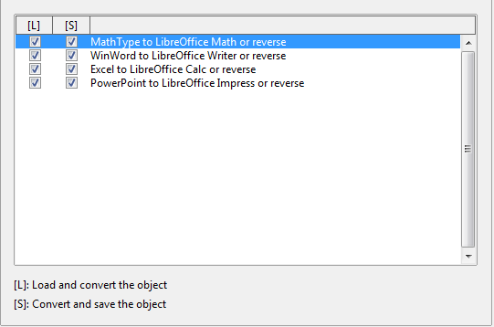
그림 18: Microsoft Office 불러오기/저장하기 옵션 선택하기

HTML 호환성 불러오기/저장하기 옵션
불러오기/저장하기 - HTML 호환성 페이지에서 지정한 사항은 리브레오피스로 불러온 HTML 페이지나 리브레오피스에서 내보낸 HTML 페이지에 영향을 미칩니다. 더 자세한 정보는 도움말의 HTML 문서 > 가져오기/내보내기 을 참고하세요.
글꼴 크기
HTML 페이지에서 HTML의 태그 중 <font size=1> 에서 <font size=7> 태그에 해당하는 글꼴 크기를 설정합니다. 하지만 최근에는 거의 사용하지 않습니다.
가져오기 - 숫자에 ‘영어(미국)’ 지역 설정 사용
HTML 페이지에서 숫자를 가져올 때, 숫자 표기법이나 천 단위 구분 기호 등은 HTML의 지역 설정에 따라 달라집니다. 하지만 클립보드에는 지역 설정에 대한 정보가 포함되지 않습니다. 이 옵션을 옵션을 선택하면, 영어(미국) 지역 설정을 기준으로 숫자를 표시하고, 선택 해제하면 도구 > 옵션 > 언어 설정 > 언어(33페이지 참고)의 언어 - 국가별 설정 내용에 따라 숫자를 표시합니다.
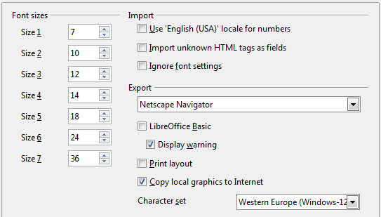
그림 19: HTML 호환성 옵션 선택하기
가져오기 – 알 수 없는 HTML 태그를 필드로 가져오기
리브레오피스로 가져올 때 인식이 안되는 태그를 필드로 가져오려면 이 옵션을 선택합니다. 태그 시작은 태그 이름의 값을 가진 HTML_ON 필드로 생성되고, 태그 종료는 HTML_OFF 필드로 생성됩니다. 이러한 필드들은 HTML로 내보내기를 할 때 태그로 변환됩니다.
가져오기 – 글꼴 설정 무시
이 옵션을 선택하면, HTML 문서를 가져올 때 HTML 문서에 포함된 글꼴 설정을 모두 무시합니다. 대신 HTML 페이지 스타일에 정의된 글꼴을 사용합니다.
내보내기
HTML 내보내기를 최적화 하려면, 내보내기 상자에서 브라우저나 HTML 표준을 선택합니다. 예를 들어 LibreOffice Writer를 선택하면, 리브레오피스 라이터에 최적화되어 내보내어 집니다.
내보내기 – LibreOffice Basic
이 옵션을 선택하면, HTML 형식을 내보낼 때 LibreOffice.org Basic 매크로(스크립트)를 포함합니다. LibreOffice.org Basic 매크로를 생성하기 전에 이 옵션을 활성화해야 매크로가 삽입됩니다. 그리고 LibreOffice.org Basic 매크로는 반드시 HTML 문서의 헤더에 있어야 합니다. LibreOffice.org Basic IDE를 이용해 매크로를 생성하면, HTML 문서 소스의 헤더에 표시됩니다.
HTML 문서를 열 때 매크로를 자동으로 실행하게 하려면, 도구 > 사용자 정의 > 이벤트에서 원하는 항목을 선택합니다. 이에 대한 자세한 사항은 처음 시작하기 안내서, 13장 매크로 시작하기를 참고하세요.
내보내기 – 경고 표시
LibreOffice.org Basic 옵션을 선택하지 않으면, 경고 표시 옵션을 사용할 수 있습니다. 경고 표시 옵션을 선택하면, HTML로 내보내기 할 때 LibreOffice.org Basic 매크로 정보를 상실할 수 있음을 경고하는 표시가 표시됩니다.
내보내기 – 인쇄 레이아웃
이 옵션을 선택하면, HTML로 내보낼 때 현재 문서의 인쇄 레이아웃도 함께 내보냅니다. HTML 필터는 문서 인쇄를 위해 CSS2(Cascading Style Sheets Level 2)를 지원하는데, 이 기능은 인쇄 레이아웃 내보내기 옵션을 선택하였을 때만 사용할 수 있습니다.
내보내기 – 로컬 그림을 인터넷으로 복사
이 옵션을 선택하면, FTP를 사용하여 문서를 인터넷 서버에 업로드할 때 문서에 내장된 사진을 자동으로 업로드합니다.
내보내기 – 문자 집합
내보내기에 사용할 문자 집합을 선택합니다.

라이터 옵션 선택하기
옵션 대화 상자의 LibreOffice Writer 페이지에서는 라이터 문서의 모양과 동작에 관한 설정을 할 수 있습니다.
메뉴 모음에서 도구 > 옵션을 선택합니다. 대화 상자의 LibreOffice Writer 왼쪽에 있는 확장 버튼(+ 또는 삼각형)을 클릭하여 아래로 펼침 메뉴를 엽니다.
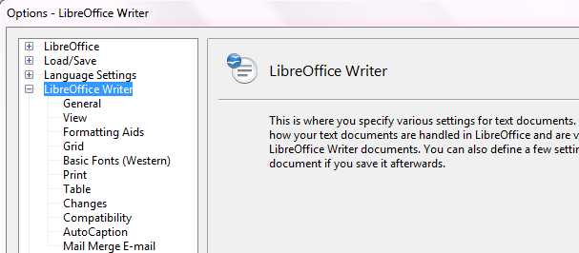
그림 20: LibreOffice Writer 옵션

일반 옵션
LibreOffice Writer – 일반 페이지에서는 링크와 필드의 업데이트, 눈금자와 다른 측정 도구에서 사용하는 단위, 기본 탭 간격 등을 설정할 수 있습니다.
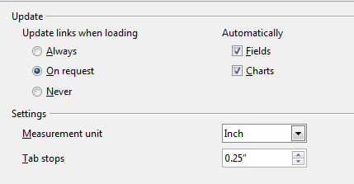
그림 21: 라이터 일반 옵션 선택하기
문서 불러올 때 링크 업데이트
작업 습관에 따라 문서를 불러올 때 링크를 업데이트하지 않는 것을 선호할 수 있습니다. 예를 들어, 네트워크에서 현재 파일이 다른 파일과 연결되어 있는 경우, 네트워크에 접속하지 않았을 때는 해당 링크들을 업데이트하지 않는 것이 편리합니다.
필드 및 차트 자동 업데이트
작업하는 동안 필드나 차트를 자동으로 업데이트하면 전체 성능이 떨어질 수 있습니다. 따라서 원치 않는 경우 이 항목을 선택 해제합니다.
설정 – 탭 간격
탭 간격은 탭 키를 누를 때마다 이동할 커서의 거리를 의미합니다. 이 설정값은 서식 도구 모음의 들여쓰기/내어쓰기의 들여쓰기 간격에도 적용됩니다.
기본 탭 간격을 사용하고 문서를 다른 사람에게 보내는 경우, 문서를 열어본 사람의 기본 탭 간격 설정에 맞춰 문서가 보여질 수 있습니다. 그리고 기본 탭 간격을 변경하면, 기본 탭 간격을 사용한 기존의 다른 문서에도 적용이 되므로 가급적이면 기본 탭 간격은 사용하지 않는 것이 좋습니다.
이러한 원치 않는 변경을 피하려면, 단락 스타일이나 각 단락에 고유의 탭 간격을 지정합니다.(제3장 텍스트로 작업하기에서 “탭 간격과 들여쓰기 지정하기”를 참고하세요.)

보기 옵션
보기 페이지와 서식 도우미 페이지에서는 라이터 문서 보기의 기본값을 설정할 수 있습니다.
LibreOffice Writer – 보기 페이지의 옵션들은 간단한 시험으로 그 효과를 확인할 수 있습니다. 예를 들어 화면에 일부 그림이 보이지 않거나 필드에 예상한 텍스트나 숫자가 나오지 않는 경우, 이 페이지의 옵션들을 조정하여 수정할 수 있습니다.
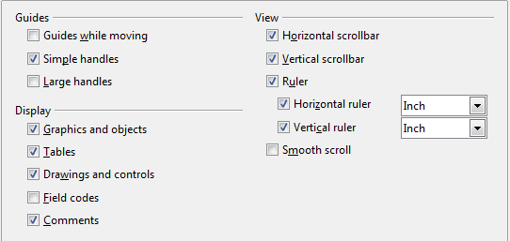
그림 22: 라이터의 보기 옵션 선택하기

서식 도우미 옵션
단락 끝이나 탭과 같은 기호를 표시하면, 문서를 작성/편집하거나 페이지 레이아웃 작업을 할 때 편리합니다. 예를 들어, 빈 단락이나 탭이 있는지, 아니면 표나 그림이 너무 넓거나 페이지를 벗어나지 않았는지 확인할 수 있습니다.
LibreOffice Writer – 서식 도우미 페이지에서 필요한 옵션을 선택하세요.
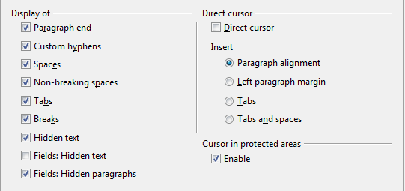
그림 23: 서식 도우미 옵션 선택하기
메모 | 직접 커서를 이용하면 문서의 빈 공간에 텍스트, 이미지, 표, 틀, 그 외 개체를 쉽게 삽입할 수 있습니다. 문서의 빈 공간을 클릭하면 텍스트나 개체를 입력하기 위한 빈 단락과 탭이 삽입됩니다.  이 기능은 엄격한 스타일 사용에 방해가 될 수 있고, 많은 서식 문제를 일으킬 수 있습니다. 따라서 가급적이면 사용하지 않는 것이 좋습니다.

Grid options
격자에 맞춤 옵션을 이용하면 여러 개의 그림이나 표 등을 정렬하는데 유용합니다.
LibreOffice Writer – 격자 페이지에서 격자 기능 사용 여부와 격자 간격 등을 설정할 수 있습니다. 격자 간격이 너무 크면, 개체를 정렬하는데 어려움을 겪을 수도 있습니다.
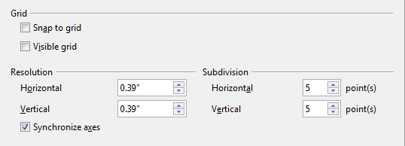
그림 24: 격자 옵션 선택하기

기본 글꼴
LibreOffice Writer – 기본 글꼴(서양권) 페이지에서는 사전 설정 서식 파일에 사용할 기본 글꼴을 설정합니다. 동양권 언어를 사용하는 경우(34페이지의 Figure 33 참고), 기본 글꼴(동양권) 페이지에서 동양권어를 위한 기본 글꼴을 바꿀 수 있습니다. 이 페이지에서 설정한 기본 글꼴은 라이터 문서와 HTML(웹) 문서, 모두에 적용됩니다.
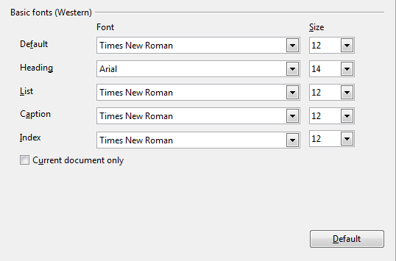
그림 25: 기본 글꼴 선택하기
또한 서식을 직접 적용하거나 각 서식 파일과 문서에 스타일을 정의하고 적용하지 않고도, 특정 서식 파일을 변경하거나(제10장), 특정 문서에 사용할 글꼴을 선택할 수 있습니다.
글꼴은 아래로 펼침 메뉴 목록에서 선택하거나 직접 글꼴 이름을 입력할 수 있습니다. 그리고 각 운영체제(Windows, Macintosh, Linux 등)에 맞게 설정하여 콤마로 구분한 “글꼴 모음”을 지정할 수도 있습니다. 이러한 설정은 특히 HTML 문서를 표시하는데 중요합니다.
문서에 지정된 글꼴이 시스템에 설치되어 있지 않으면, 지정한 글꼴 중에서 사용 가능한 다른 글꼴을 대신 사용하거나 대체 글꼴을 사용합니다.
글꼴 목록을 입력란에 콤마로 구분하여 입력합니다. 지정한 글꼴을 현재 문서에서만 사용하려면 현재 문서에만 적용 옵션을 선택합니다. 그리고 기본 값 버튼을 누르면 글꼴 설정값들이 리브레오피스의 기본값으로 되돌려집니다.

인쇄 옵션
LibreOffice Writer – 인쇄 페이지(그림 26)에서는 기본으로 문서와 함께 인쇄할 항목을 선택할 수 있습니다.
유의 사항:
- 임시 문서를 작성하는 중이고 프린터 잉크나 토너를 절약하려면, 내용 부분의 일부 항목을 선택 해제하세요.
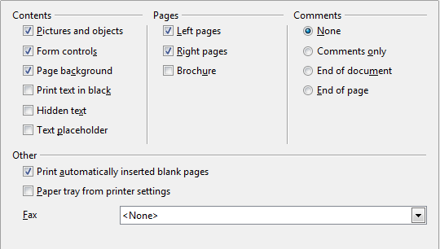
그림 26: 라이터의 인쇄 옵션 선택하기
- 검은색으로 텍스트 인쇄 옵션을 선택하면 컬러 프린터에서 텍스트를 인쇄할 때 검은색 잉크를 사용하도록 설정합니다. 그리고 흑백 프린터에서는 텍스트에 회색(디더링)이 아닌 검은색만 사용하도록 설정합니다.
- 검은색으로 텍스트 인쇄 옵션은 옵션 – LibreOffice – 인쇄 페이지의 색상을 회색조로 변환 옵션과 다른 기능입니다. 색상을 회색조로 변환 옵션은 컬러 프린터에서 모든 그림을 회색조로 인쇄하도록 설정합니다.(일반적으로 흑백 프린터에서는 모든 그림을 회색조로 인쇄합니다.)
- 양방향 인쇄가 지원되지 않는 프린터를 이용하여 양면 인쇄를 하려면, 왼쪽 페이지나 오른쪽 페이지만 먼저 인쇄하고, 나중에 다른 페이지를 인쇄합니다.
팁 | 문서를 인쇄할 때 모든 기본 값들을 무시하고 새로운 값을 설정하여 인쇄할 수 있습니다. 메뉴 모음에서 파일 > 인쇄를 클릭하고, 인쇄 대화 상자의 각 페이지에 있는 옵션을 이용하세요.

기본 표 옵션
LibreOffice Writer – 표 페이지에서는 표와 관련된 기본 동작을 설정할 수 있습니다.
유의 사항:
- 사용하는 대부분의 표에 제목과 테두리가 필요하면 해당 옵션을 선택하고, 표를 페이지 레이아웃에 주로 사용하면 제목과 테두리 옵션을 선택 해제하세요.
- 숫자 인식 옵션은 표에 숫자가 포함되어 있을 때 유용합니다. 예를 들어 날짜, 통화, 숫자 형식 등을 자동으로 인식합니다. 하지만 숫자를 일반 텍스트처럼 다뤄야 할 때에는 이 옵션을 선택 해제하는 것이 좋습니다.
- 키보드 처리 부분에는 키보드 단축키를 이용하여 셀을 이용했을 때 이동할 거리와 단축키를 이용하여 삽입할 행과 열의 크기에 대한 옵션이 있습니다.
- 행/열의 동작 부분에는 변경한 행/열이 인접한 행/열, 또는 표 전체에 미치는 영향에 관한 옵션이 있습니다. 이 옵션들의 효과에 대해 제대로 이해하려면 직접 시험해 보세요.
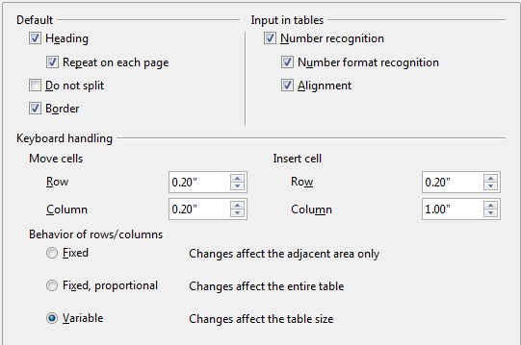
그림 27: 기본 표 옵션 선택하기

변경 사항 추적 옵션
라이터의 변경 사항 추적 기능을 사용하려면 LibreOffice Writer – 변경 사항 페이지에서 삽입하고 삭제된 내용을 어떻게 표시할 것이지, 변경된 속성을 어떻게 표시할 것인지, 바뀐 줄을 페이지 여백에 표시하는 방법 등을 설정할 수 있습니다.
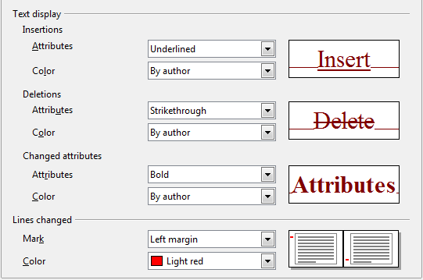
그림 28: 변경 사항 추적 옵션 선택하기

호환성 옵션
Microsoft Word 문서를 리브레오피스 라이터로 가져올 필요가 있나요? 그러면 LibreOffice Writer – 호환성 페이지의 모든 옵션, 또는 일부 옵션을 선택하세요. 각 옵션의 기능에 대한 확신이 들지 않으면, 기본값으로 놓아두세요. 아래에서 설명하지 않은 옵션에 대한 자세한 내용은 도움말을 참고하세요.
문서 서식 설정에 프린터 메트릭스 사용
이 옵션을 선택하면, 문서에 지정된 프린터가 문서를 화면에 표시할 때 어떻게 꾸밀 것인가를 결정합니다. 이러면 줄 바꿈이나 단락 바꿈 등이 화면에 보이는 그대로 인쇄됩니다.
이 설정은 여러 사람이 특정 프린터로 인쇄할 문서를 공동으로 검토하거나 문서를 PDF로 내보낼 때 유용합니다.(프린터로 “Adobe PDF”를 사용)
이 옵션을 선택 해제하면, 화면에는 프린터와 다른 레이아웃으로 표시됩니다.
단락 및 표 사이에 간격 추가(현재 문서)
리브레오피스 라이터의 단락 간격은 MS Word 문서와 다르게 정의됩니다. 두 단락이나 표 사이의 간격을 정의하면, MS Word 문서로 작업할 때도 리브레오피스 라이터에서 정의한 간격이 추가됩니다.
반대로 이 옵션을 선택하면, 리브레오피스 라이터 문서의 단락과 표 사이에 Microsoft Word-호환 간격이 추가됩니다.
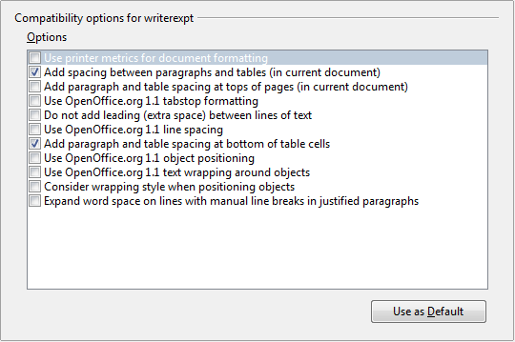
그림 29: 호환성 옵션 선택하기
페이지 상단의 단락 및 표에 간격 추가(현재 문서)
단락에 위쪽 간격을 지정할 수 있습니다. 이 옵션을 선택하면, 단락이 페이지나 열의 맨 처음, 문서의 첫 번째 페이지, 수동 페이지 나누기 뒤에 있는 경우에도 지정한 위쪽 간격을 적용합니다.
Microsoft Word 문서를 가져오면, 변환 도중에 자동으로 간격이 삽입됩니다.
표 하단의 단락 및 표에 간격 추가
표의 셀 안에 있는 마지막 단락에 아래쪽 간격을 적용할지 여부를 결정합니다.
기본값으로 사용
이 버튼을 누르면, 이 페이지의 현재 설정값을 리브레오피스 기본값으로 사용합니다.

자동 캡션 옵션
표, 그림, 틀, OLE 개체 등을 문서에 추가하면 자동으로 캡션이 추가되도록 하고 싶으신가요?
메모 | 표, 그림, 그 외 개체에 추가한 캡션은 언제든지 수정할 수 있습니다(마우스 오른쪽 버튼 클릭 > 캡션).
If you do want automatic captions on one or more object types, use the options on the LibreOffice Writer > AutoCaption page. Enable the check box next to an object you want to be automatically captioned (Picture in the example shown).With the item highlighted, specify the characteristics of the caption.
The supplied categories for captions are Drawing, Illustration, Table, and Text. However, you are not limited to the supplied categories. If you want to use another name (for example, Figure) for the caption label, type the required term in the box. In the example shown, Figure has been added to the list.
Additional information about numbering captions by chapter, character styles, frame styles, and other items on the AutoCaption page, is given in later chapters in the Writer Guide.
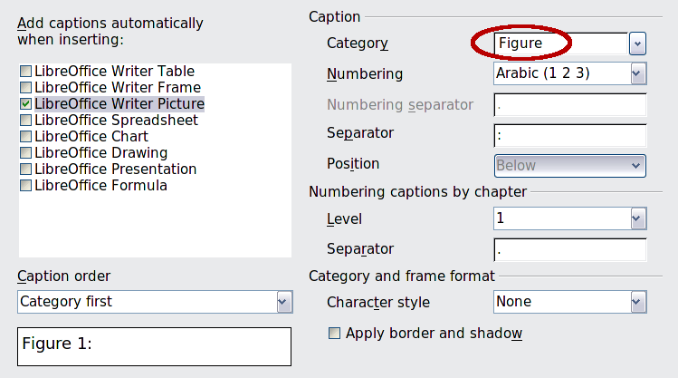
Figure 30: Setting up a new category for automatic captions on graphics

Mail Merge E-mail options
You can produce form letters using Writer and then use the mail merge function to personalize those letters and send them to a number of addresses taken from a data source, such as an address book. Mail merged documents can be printed and mailed, or sent by e-mail. (See Chapter 11, Using Mail Merge, for details.)
Use the LibreOffice Writer – Mail Merge E-mail page to set up the user and server information for sending form letters by e-mail. If you are not sure what information to put in any of the fields, consult your e-mail program or your Internet service provider.
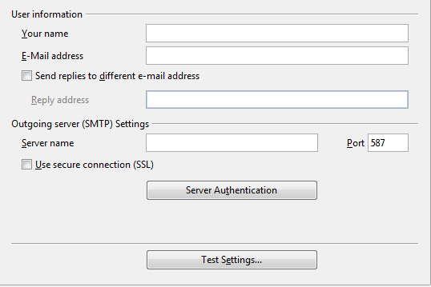
Figure 31: Specifying settings for use when e-mailing mail-merged form letters

Choosing options for HTML documents
You can configure LibreOffice to treat HTML documents in Writer differently than regular documents.
- If the Options dialog box is not already open, click Tools > Options.
- Click the expansion symbol (+ sign or triangle) by LibreOffice Writer/Web on the left-hand side of the Options dialog box. A list of pages drops down.
Here you can customize settings related to printing, formatting aids, view options, table defaults, the grid, and a default background for HTML documents you're working with in Writer.
The pages for View, Formatting Aids, Grid, Print, and Table are the same (or subsets) of the pages described above under LibreOffice Writer, but are for Writer/Web instead.
The Background page allows you to specify the defalt background color for documents in Writer/Web.

Choosing language settings
You may need to do several things to set the language settings to what you want:
- Install the required dictionaries
- Change some locale and language settings
- Choose spelling options

Install the required dictionaries
LibreOffice3 automatically installs several dictionaries with the program. To add other dictionaries, be sure you are connected to the Internet, and then use Tools > Language > More Dictionaries Online. LibreOffice will open your default web browser to a page containing links to additional dictionaries that you can install. Follow the prompts to select and install the ones you want.

Change some locale and language settings
You can change some details of the locale and language settings that LibreOffice uses for all documents or for specific documents.
In the Options dialog box, choose Language Settings > Languages. Click the expansion symbol (+ sign or triangle). The exact list shown depends on the Enhanced language support settings (see Figure 33).
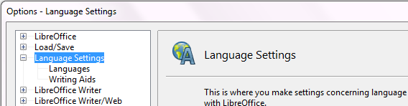
Figure 32: LibreOffice language options
On the right-hand side of the Language Settings – Languages page (Figure 33), change the User interface, Locale setting, Default currency, and the settings under Default languages for documents as required. In the example, English (USA) has been chosen for all the appropriate settings.
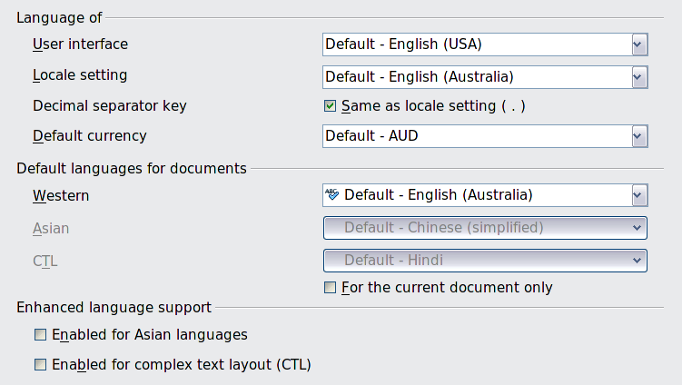
Figure 33: Choosing language options
If you want the language setting to apply to the current document only, instead of being the default for all new documents, select For the current document only.
If necessary, select the options to enable support for Asian languages (Chinese, Japanese, Korean) and support for CTL (complex text layout) languages such as Hindi, Thai, Hebrew, and Arabic. If you choose either of these options, the next time you open the Options dialog box, you will see some extra pages under Language Settings, as shown in Figure 34. These pages (Searching in Japanese, Asian Layout, and Complex Text Layout) are not discussed here.
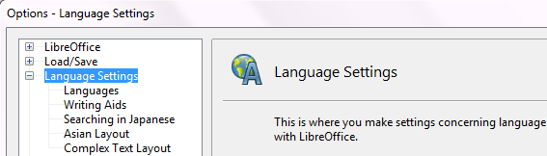
Figure 34: Extra pages available when enhanced language support options are selected

Choose spelling options
To choose the options for checking spelling, choose Language Settings > Writing Aids. In the Options section of the page, choose the settings that are useful for you.
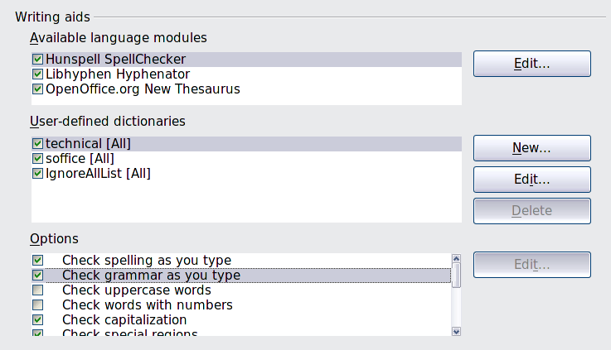
Figure 35: Choosing languages, dictionaries, and options for checking spelling
Some considerations:
- If you do not want spelling checked while you type, deselect Check spelling as you type.
- If you use a custom dictionary that includes words in all uppercase and words with numbers (for example, AS/400), select Check uppercase words and Check words with numbers.
- Check special regions includes headers, footers, frames, and tables when checking spelling.
Here you can also check which of the user-defined (custom) dictionaries are active, or you can add or remove dictionaries by clicking the New or Delete buttons.

Controlling Writer’s AutoCorrect functions
Some people find some or all of the items in Writer’s AutoCorrect feature annoying because Writer changes what you type when you do not want it changed. Many people find some of the AutoCorrect functions quite helpful; if you do, then select the relevant options. But if you find unexplained changes appearing in your document, this is a good place to look to find the cause.
To open the AutoCorrect dialog box, choose Tools > AutoCorrect Options. (You need to have a document open for this menu item to appear.) In Writer, this dialog box has five tabs. Many of the options are described in Chapter 3, Working with Text, in this book.
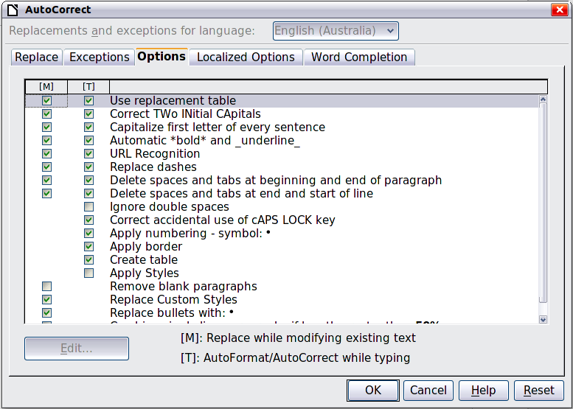
Figure 36: The AutoCorrect dialog box in Writer, showing the five tabs and some of the choices on the Options tab

